Octubre – Diciembre 2015
Se recaudo la cantidad de $17,193.73 de los cuales: $13,239.17 se destina a la cuenta de Agua Potable, $3,438.75 se destina para Aguas Residuales y $515.81 se destina a la cuenta de Infraestructura Hidráulica.
Para brindar un mejor servicio, se reparan fugas en la cabecera municipal y sus comunidades, así como también la reparación de baches, la conexión de drenaje e instalación de agua potable, según las necesidades de la ciudadanía en los reportes que se hacían vía telefónica o personalmente en esta dirección de Agua Potable.
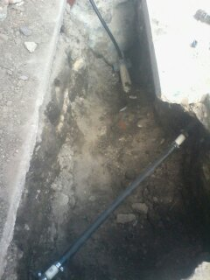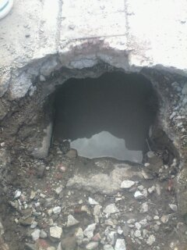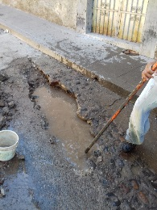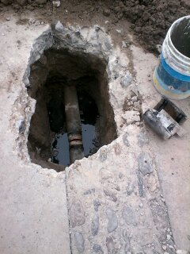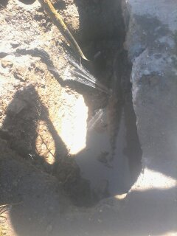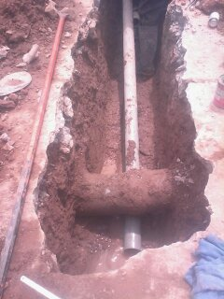

Reparación de la subastación en el pozo salida a San Nicolás misma que la administración anterior entrego sin funcionamiento, con un costo de $71,467.60
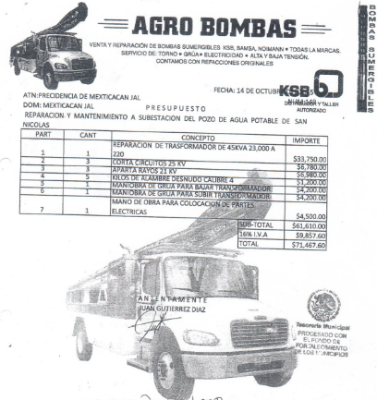
Reparación de bomba sumergible en el pozo Analco en el mes de noviembre con un costo de $55,700.00
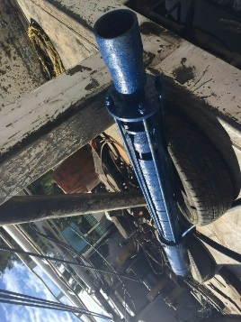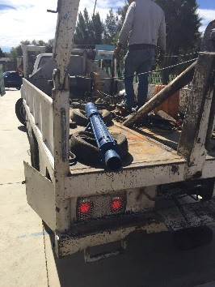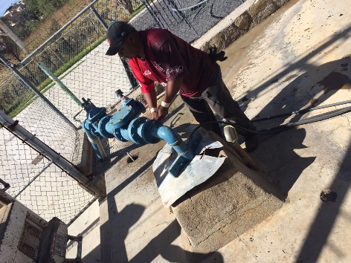
se dio mantenimiento
Enero – Marzo 2016
Se recaudo la cantidad de $1´107,919.74 de los cuales: $901,608.20 se destina a la cuenta de Agua Potable, $234,183.95 se destina para Aguas Residuales y $35,127.59 se destina a la cuenta de Infraestructura Hidráulica.
Para brindar un mejor servicio, se reparan fugas en la cabecera municipal y sus comunidades, así como también la reparación de baches, la conexión de drenaje e instalación de agua potable, según las necesidades de la ciudadanía en los reportes que se hacían vía telefónica o personalmente en esta dirección de Agua Potable.
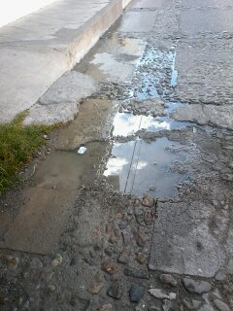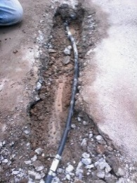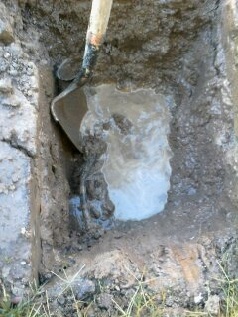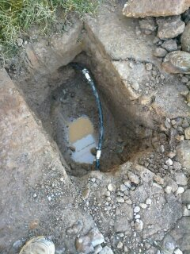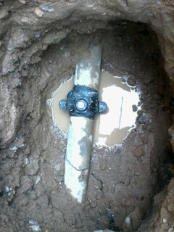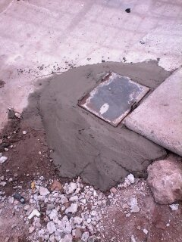
Reparacion de la bomba sumergible pozo salida a San Nicolas con un costo de $84,015.99
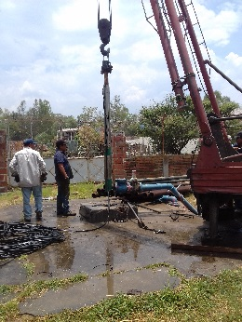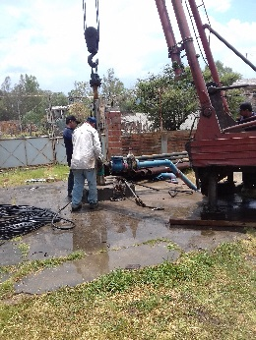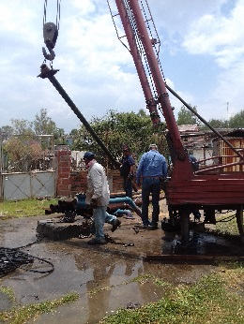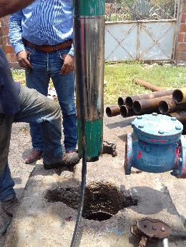

Reparacion de la bomba sumergible pozo en la comunidad de Cañada de Islas, gracias a la gestion que se realizo a la CEA se redujo el costo
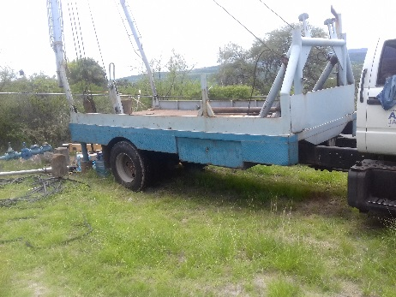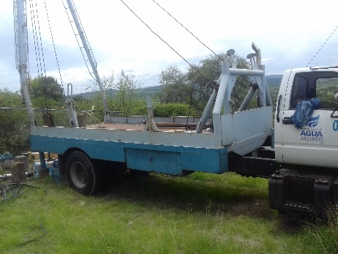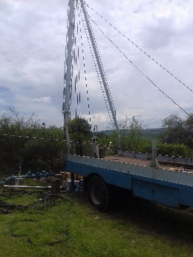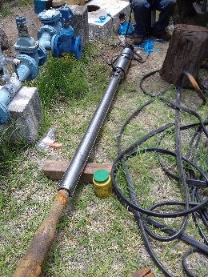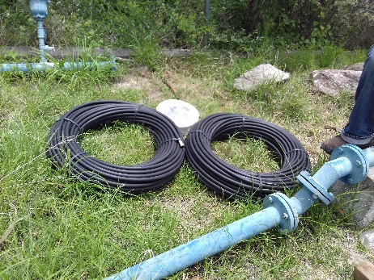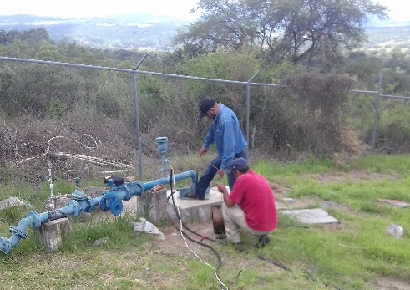

La comunidad de los Charcos se benefició con el proyecto: ELECTRIFICACIÓN, CASETA, CERCO PERIMETRAL EQUIPAMIENTO Y LÍNEA DE CONDUCCIÓN, TANQUE Y RED DE DISTRIBUCIÓN PRIMERA ETAPA EN LA COMUNIDAD DE LOS CHARCOS.
El gobierno federal aporto un 70% $1´187,200.00
El gobierno municipal aporto un 20% $339,200.00
El gobierno estatal aporto un 10% $169,600.00
Con un costo total de $1´696,000.00
De los cuales el 20% que le toco aportar al municipio se pagó en su totalidad en la primera quincena de febrero.
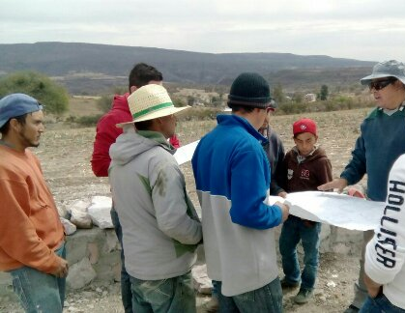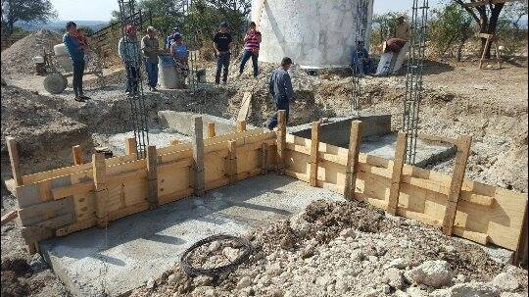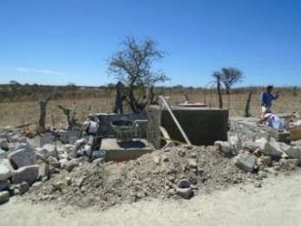
Abril – Junio 2016
Se recaudo la cantidad de $56,750.14 de los cuales: $43,697.63 se destina a la cuenta de Agua Potable, $11,350.03 se destina para Aguas Residuales y $1,702.51 se destina a la cuenta de Infraestructura Hidráulica.
Para brindar un mejor servicio, se reparan fugas en la cabecera municipal y sus comunidades, así como también la reparación de baches, la conexión de drenaje e instalación de agua potable, según las necesidades de la ciudadanía en los reportes que se hacían vía telefónica o personalmente en esta dirección de Agua Potable.
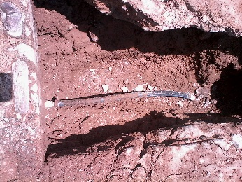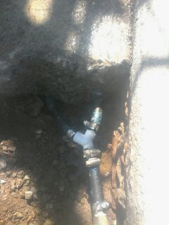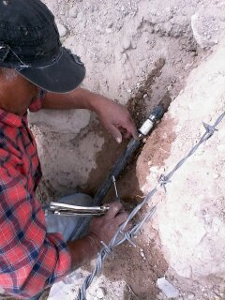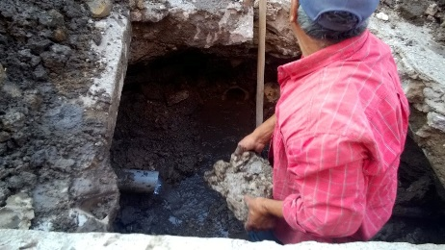
Ante la problemática en la fuga del drenaje debido al mal uso que se le da, se realizó mantenimiento y cambio de tubo. Además, se pidió el apoyo del Vactor para limpieza del drenaje a la CEA (Comisión Estatal del Agua), para un mejor servicio y desazolve de la red de drenaje en la cabecera municipal.
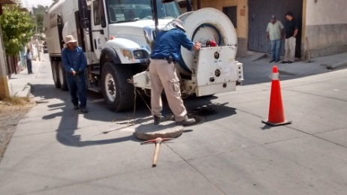
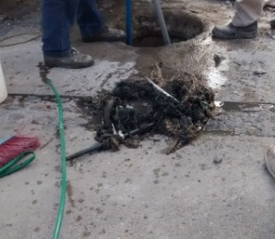
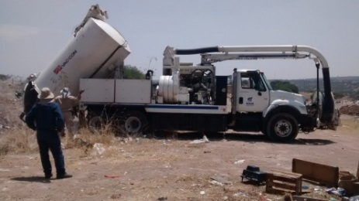
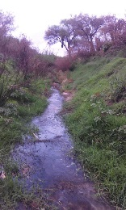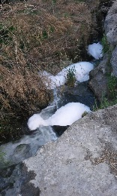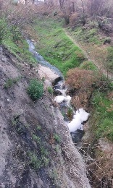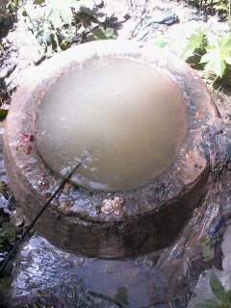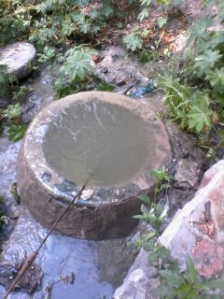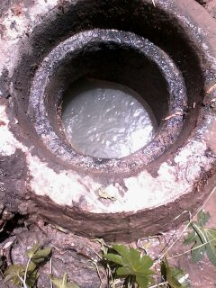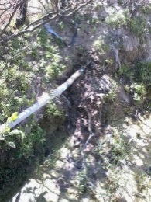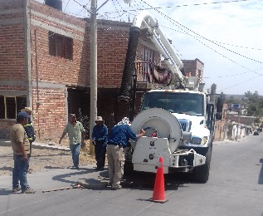

Reparacion del gabinete de control y bomba sumergible pozo Analco con un cosoto de $29,980.20
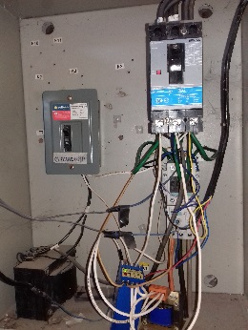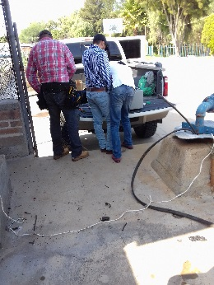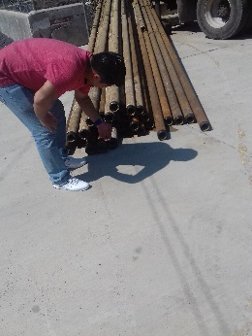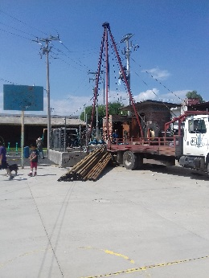

Con el objetivo de sanear las aguas residuales de la localidad Cañada de Islas, la Comisión Estatal del Agua de Jalisco (CEA) inauguró una planta de tratamiento, en el municipio de Mexticacán.
La planta tiene una capacidad para tratar 3 litros por segundo y su diseño permite que el costo de operación sea menor que otras plantas de tratamiento, ya que funciona a base de gravedad.
Con la entrada en operación de esta planta, se contribuirá a mejorar la calidad del medio ambiente y a la salud de los habitantes de la localidad.
Cabe mencionar que fue una obra gestionada por la admón. 2012-2015, y terminada por la actual al frente de Juan Ramón Lozano Jáuregui.
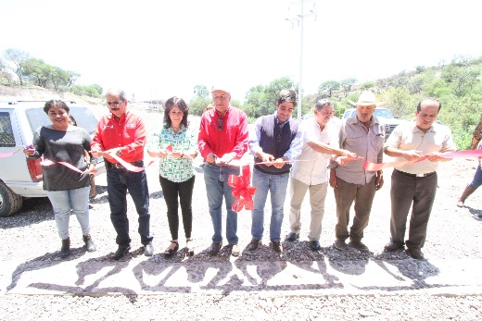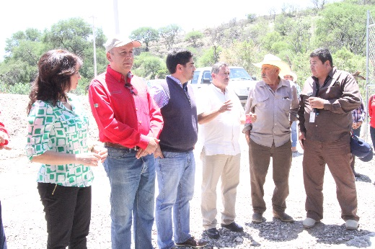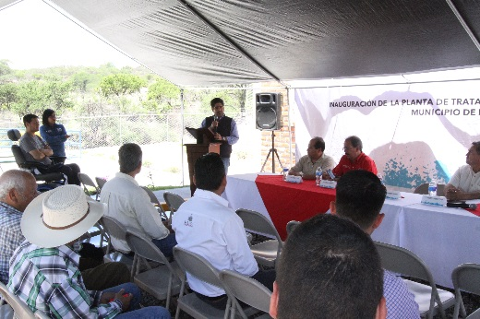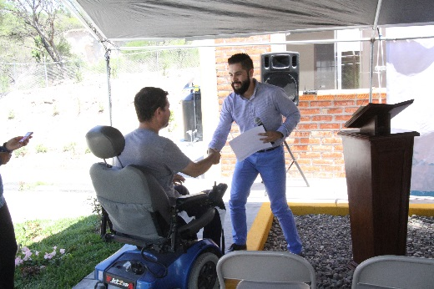

Julio – Septiembre 2016
Se recaudo la cantidad de $38,518.75 de los cuales: $29,659.44 se destina a la cuenta de Agua Potable, $7,703.75 se destina para Aguas Residuales y $1,155.56 se destina a la cuenta de Infraestructura Hidráulica.
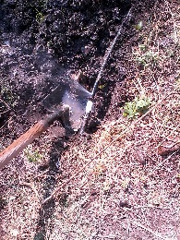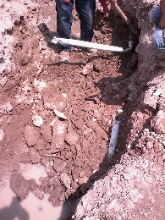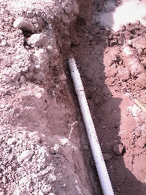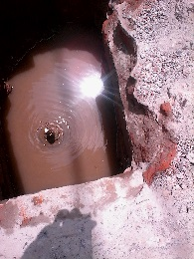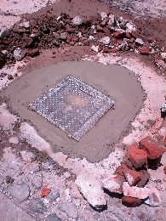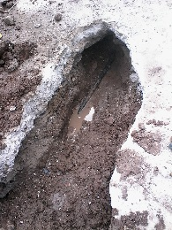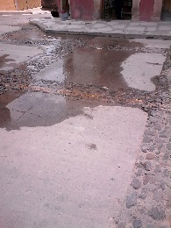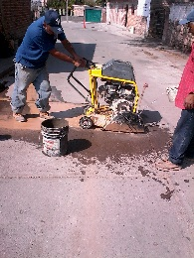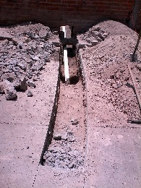
Para brindar un mejor servicio, se reparan fugas en la cabecera municipal y sus comunidades, así como también la reparación de baches, la conexión de drenaje e instalación de agua potable, según las necesidades de la ciudadanía en los reportes que se hacían vía telefónica o personalmente en esta dirección de Agua Potable.

Esta Administración Municipal 2015-2018, se ha dado a la tarea de cumplir con los lineamientos en el sector salud, con respecto a la cloración de agua potable invirtiendo la cantidad de $39, 094.29 en hipoclorito de sodio para potabilización de agua, que beneficia directamente a la población en prevención de enfermedades gastrointestinales.
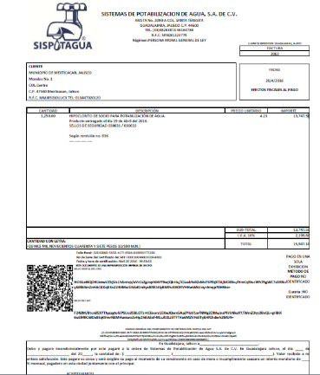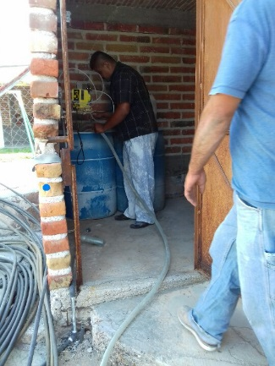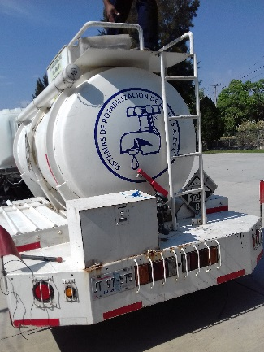

Se pidió apoyo a la CEA (Comisión Estatal del Agua) para capacitar a personal que labora en la planta tratadora de la cabecera municipal como de la comunidad de Cañada de Islas para un mejor mantenimiento y reducir costos de luz.
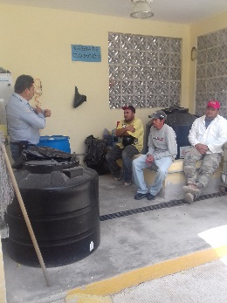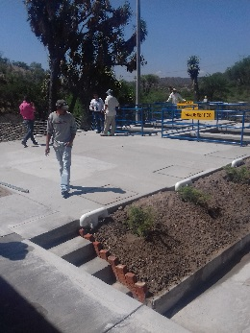
Octubre – Diciembre 2016
Se recaudo la cantidad de $46,768.97 de los cuales: $36,012.11 se destina a la cuenta de Agua Potable, $9,353.79 se destina para Aguas Residuales y $1,403.07 se destina a la cuenta de Infraestructura Hidráulica.
Para brindar un mejor servicio, se reparan fugas en la cabecera municipal y sus comunidades, así como también la reparación de baches, la conexión de drenaje e instalación de agua potable, según las necesidades de la ciudadanía en los reportes que se hacían vía telefónica o personalmente en esta dirección de Agua Potable.
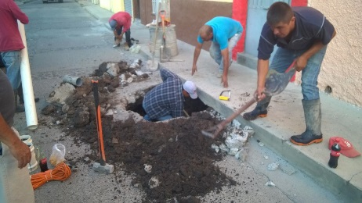

Se apoyó a la comunidad de Chimaliquin con ampliación de agua potable.
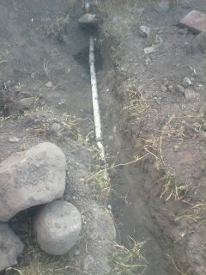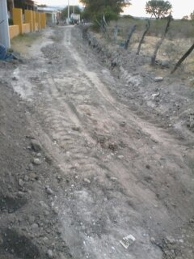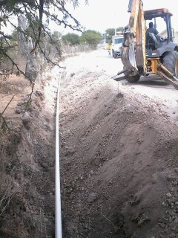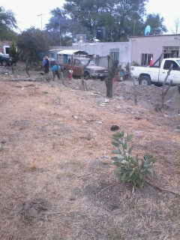

Enero – Marzo 2017
Se recaudo la cantidad de $1´304,862.07 de los cuales: $1´004,743.79 se destina a la cuenta de Agua Potable, $260,972.41 se destina para Aguas Residuales y $39,145.86 se destina a la cuenta de Infraestructura Hidráulica.
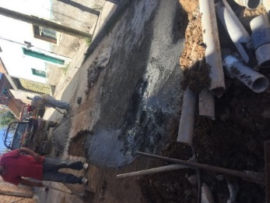
Para brindar un mejor servicio, se reparan fugas en la cabecera municipal y sus comunidades, así como también la reparación de baches, la conexión de drenaje e instalación de agua potable, según las necesidades de la ciudadanía en los reportes que se hacían vía telefónica o personalmente en esta dirección de Agua Potable.

Mantenimiento y limpieza de pozos para cumplir con los lineamientos de Coprisjal.
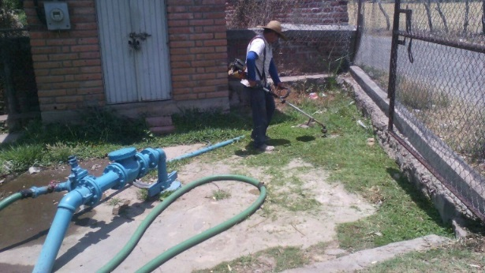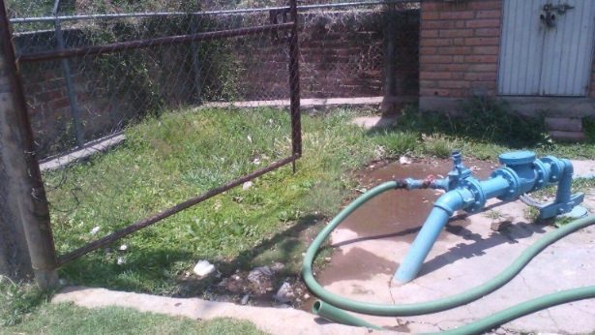

Abril – Junio 2017
Se recaudo la cantidad de $132,274.79 de los cuales: $101,851.59 se destina a la cuenta de Agua Potable, $26,454.96 se destina para Aguas Residuales y $3,968.96 se destina a la cuenta de Infraestructura Hidráulica.

Para brindar un mejor servicio, se reparan fugas en la cabecera municipal y sus comunidades, así como también la reparación de baches, la conexión de drenaje e instalación de agua potable, según las necesidades de la ciudadanía en los reportes que se hacían vía telefónica o personalmente en esta dirección de Agua Potable.
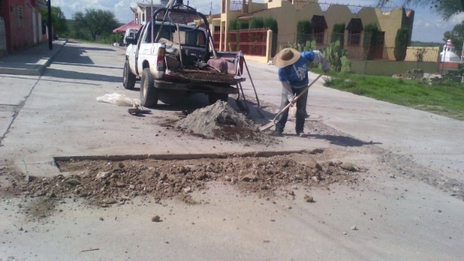

Esta Administración Municipal 2015-2018, se ha dado a la tarea de cumplir con los lineamientos en el sector salud, con respecto a la cloración de agua potable invirtiendo la cantidad de $68,383.38 en hipoclorito de sodio para potabilización de agua, que beneficia directamente a la población en prevención de enfermedades gastrointestinales.
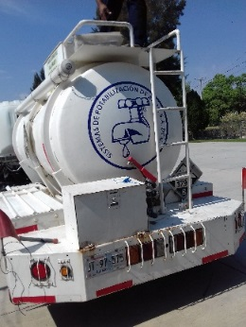
Para satisfacer las necesidades de abasto de agua potable las familias de Ipalco se cambió el tinaco de 10,000 litros con un costo de $25,014.00
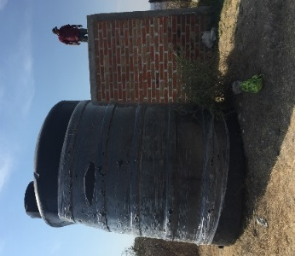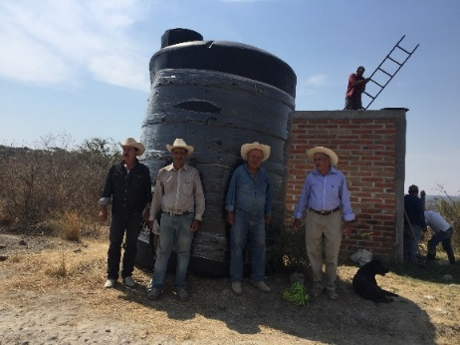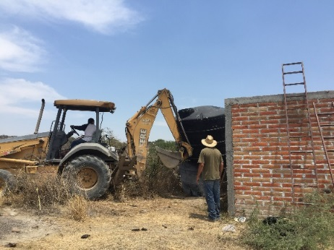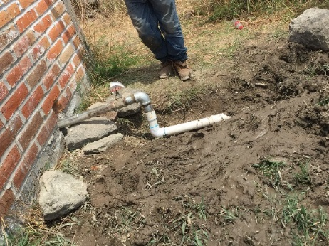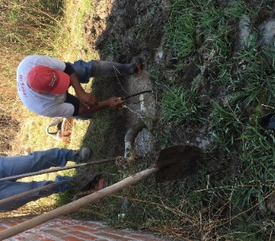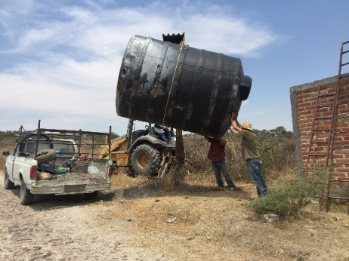
Reparación de transformador con un costo de $29,000.00 y bomba sumergible con un costo de $71,422.36 en el pozo calle Genaro Cornejo en la cabecera municipal con un costo en total de $100,422.36.
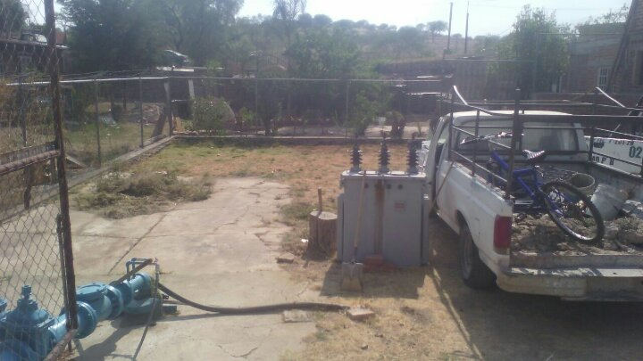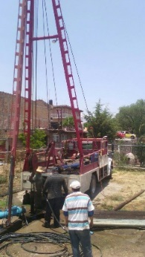

Julio – Septiembre 2017
Se recaudo la cantidad de $73,429.08 de los cuales: $56,540.39 se destina a la cuenta de Agua Potable, $14,685.82 se destina para Aguas Residuales y $2,202.87 se destina a la cuenta de Infraestructura Hidráulica.
Para brindar un mejor servicio, se reparan fugas en la cabecera municipal y sus comunidades, así como también la reparación de baches, la conexión de drenaje e instalación de agua potable, según las necesidades de la ciudadanía en los reportes que se hacían vía telefónica o personalmente en esta dirección de Agua Potable.
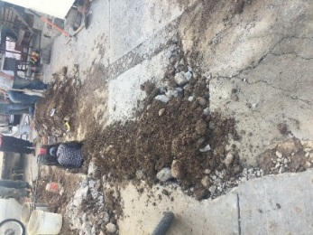
Adquisicion del motor de la bomba sumergible pozo en la comunidad de Llano Grande, gracias a la gestion que se realizo a la CEA pidiendo el apoyo de la grua, se redujo el costo en un 35% quedando en la cantidad de $46,806.00 asi mismo se cambio balbula y tramo de tuberia para un mejor servicio.
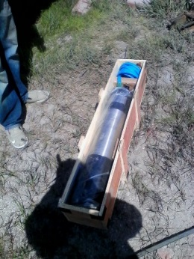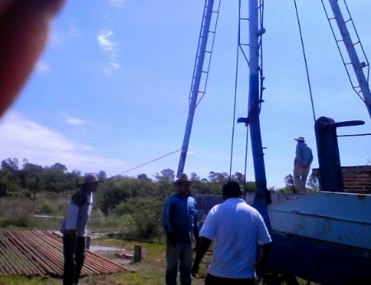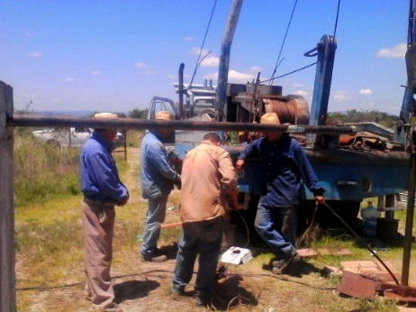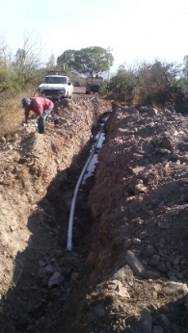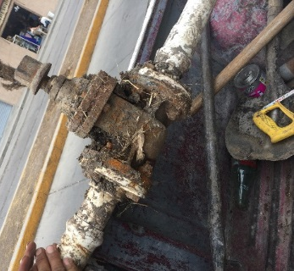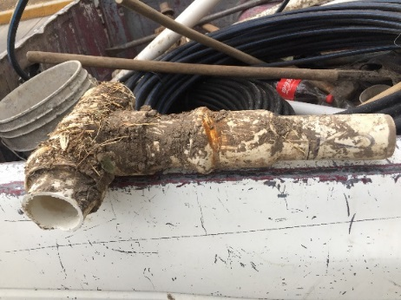

Octubre 2017
Se recaudo la cantidad de $20,921.40 de los cuales: $4,184.28 se destina a la cuenta de Agua Potable, $11,350.03 se destina para Aguas Residuales y $627.64se destina a la cuenta de Infraestructura Hidráulica.
Para brindar un mejor servicio, se reparan fugas en la cabecera municipal y sus comunidades, así como también la reparación de baches, la conexión de drenaje e instalación de agua potable, según las necesidades de la ciudadanía en los reportes que se hacían vía telefónica o personalmente en esta dirección de Agua Potable.

